**Część pierwsza zadania**

**Szablon raportu defektów dla zadania “Test testera” strony “https://justjoin.it/?tab=with-salary”**

1. Tytuł defektu
2. Kroki reprodukcji defektu
3. Środowisko testowe
4. Zachowanie oczekiwane
5. Zachowanie rzeczywiste
6. Załączniki
7. Klasyfikacja defektu
8. Typ defektu
9. Kontakt do autora zgłoszenia defektu

**Raporty defektów:**

1. Możliwość wpisania dowolnych znaków do pola “First and last name” w polu “Apply for this job”.
2. Duże spadki płynności podczas nawigowania po mapie z ofertami (Microsoft Edge, Wersja 111.0.1661.62).

**Ad. 1**

1. **Tytuł defektu**

Możliwość wpisania dowolnych znaków do pola “First and last name” w polu “Apply for this job”.

1. **Kroki reprodukcji defektu**
   1. Wejście na stronę internetową na dowolnej przeglądarce: “https://justjoin.it/?tab=with-salary”.
   2. Wybranie dowolnej oferty pracy, w której dostępne jest pole “Apply for this job”.
   3. Wpisanie w polu “First and last name” wyłącznie znaków specjalnych (np. @#$%^&), cyfr lub punktorów.
2. **Środowisko testowe**

* Microsoft Edge - Wersja 111.0.1661.62
* Opera - Wersja 97.0.4719.43

1. **Zachowanie oczekiwane**

Zachowaniem oczekiwanym po wpisaniu znaków innych niż liter do pola “First and last name” powinno być pojawienie się pod tym polem komunikatu w kolorze czerwonym o treści “No numbers or special symbols allowed”.

1. **Zachowanie rzeczywiste**

Zachowaniem rzeczywistym jest możliwość wpisania dowolnych znaków w polu “First and last name” w tym: liter, cyfr, znaków specjalnych oraz punktorów.

1. **Załączniki**

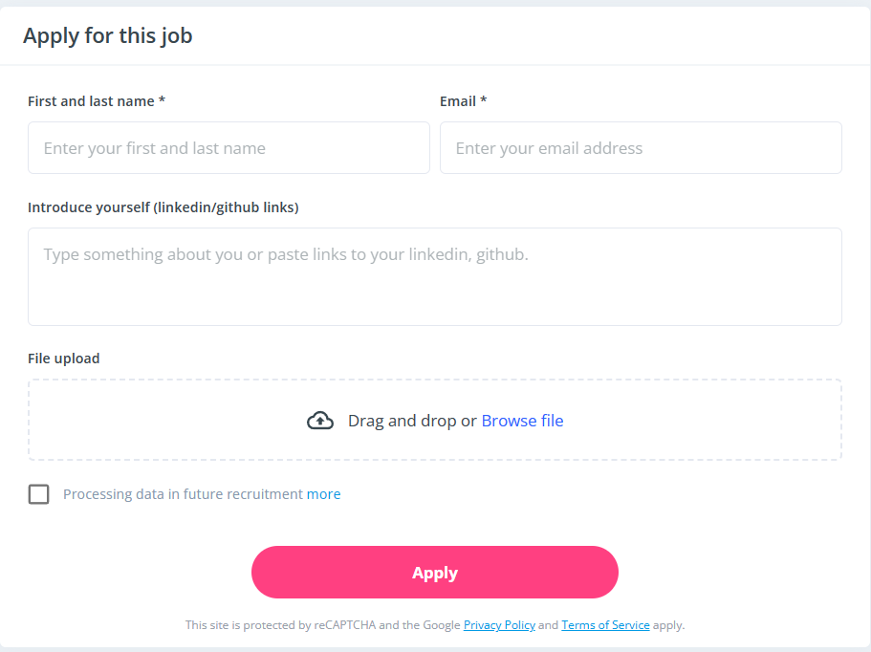

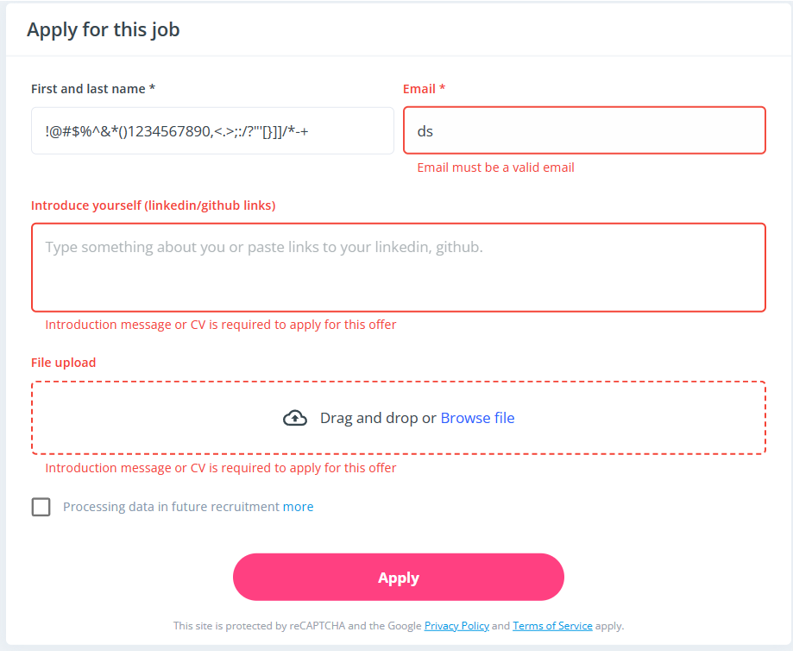

1. **Klasyfikacja defektu**

Średni

1. **Typ defektu**

Związany z funkcjonalnością strony

1. **Kontakt do autora zgłoszenia defektu**

Przemysław Kijania, przemyslawkijania97@gmail.com

**Ad. 2**

1. **Tytuł defektu**

Duże spadki płynności podczas nawigowania po mapie z ofertami (Microsoft Edge, Wersja 111.0.1661.62).

1. **Kroki reprodukcji defektu**
   1. Włączenie przeglądarki internetowej Microsoft Edge z wersją 111.0.1661.62
   2. Wejście na stronę internetową: “https://justjoin.it/?tab=with-salary”.
   3. Nawigowanie po mapie za pomocą myszki poprzez zbliżanie i oddalanie widoku za pomocą kółka od myszy oraz poruszanie się po niej trzymając lewy przycisk myszy
2. **Środowisko testowe**

* Microsoft Edge - Wersja 111.0.1661.62

1. **Zachowanie oczekiwane**

Zachowaniem oczekiwanym powinna być komfortowa dla użytkownika nawigacja po mapie z ofertami pracy. Zbliżanie, zmniejszanie oraz przesuwanie mapy powinno odbywać się w sposób szybki i płynny.

1. **Zachowanie rzeczywiste**

Zachowaniem rzeczywistym jest powolna nawigacja po mapie z ofertami pracy - powiększaniu, pomniejszaniu oraz przesuwaniu mapy towarzyszą duże spadki płynności.

1. **Załączniki**

“Część 1 - Raport 2 - Spadki płynności podczas nawigowania po mapie” (plik mp4)

1. **Klasyfikacja defektu**

Niski

1. **Typ defektu**

Związany z wydajnością strony

1. **Kontakt do autora zgłoszenia defektu**

Przemysław Kijania, przemyslawkijania97@gmail.com

**Część druga zadania**

1. **Opis różnic i podobieństw stron: “https://player.pl” (Player) oraz “https://polsatboxgo.pl/start” (Polsatboxgo) - Microsoft Edge - Wersja 111.0.1661.62.**
   1. **Opis strony Player**

Serwis internetowy Player jest aplikacją służącą do oglądania filmów oraz seriali po wykupieniu jednego z pakietów. Ceny pakietów wahają się między 10 zł (30 dni) aż po 299 zł (12 miesięcy). Dostępne produkcje podzielone są na pasku górnym na rodzaje (np. seriale, programy, filmy), na poszczególnych producentów (np. HBO, Canal+), a także na kanały (np. TVN, TVN7, TVN24). Po najechaniu kursorem myszy na każdy z elementów wyświetlane zostają dodatkowe kategorie oraz popularne produkcje. Kiedy użytkownik naciśnie przycisk: seriale, programy lub filmy pod paskiem górnym pojawiają się dodatkowe kategorie oraz listy z filtrami. Po naciśnięciu przycisku “player” na górnym pasku po lewej stronie użytkownik cofa się do górnej części strony internetowej bez względu na aktualną pozycję. Ponadto na pasku górnym możliwe jest wpisanie szukanej produkcji w pasku wyszukiwania obok którego znajdują się także przyciski do zalogowania się i założenia konta. Pod paskiem górnym na dużej części ekranu znajduje się 10 wybranych wydarzeń, programów, seriali lub filmów, które samoistnie po kolei się przełączają. Po zjechaniu niżej znaleźć można dodatkowe kompozycje polecanych filmów, seriali i programów w formie poziomych pasków zgodnie z określonymi kategoriami (np. nowości, informacje, kolekcje dla dzieci, top 10, kanały). Po zjechaniu na sam dół dostrzec można dodatkowe akcje, które można podzielić na: akcje techniczne (np. Pomoc, Test zgodności), akcje dotyczące aspektów prawnych (np. Polityka prywatności, regulamin sklepu), czy dodatkowe funkcje (np. zrealizuj Voucher). Dodatkowo wypisane są akcje, które serwis wspiera, linki do portali serwisu na facebooku i instagramie oraz kolejne polecane filmy, seriale oraz programy. Po naciśnięciu obrazka dowolnej produkcji użytkownik przechodzi do kolejnego okna ze szczegółami dotyczącymi danej produkcji, poszczególnymi odcinkami dla serialów, podobnymi produkcjami oraz przyciskiem z informacją o możliwości wykupienia jeden z pakietów. Po zmniejszeniu rozmiaru strony internetowej w przeglądarce o połowę pasek górny znika i zamiast niego po lewej pojawiają się 3 kreski, logo “player” oraz znaczek lupy. Po ich kliknięciu 3 kresek pojawiają się kategorie produkcji podobne do tych z górnego paska.

* 1. **Opis strony Polsatboxgo**

Serwis internetowy Polsatboxgo jest aplikacją służącą do oglądania filmów oraz seriali po wykupieniu jednego z pakietów. W katalogu znajdują się 3 pakiety: premium (30 zł na 30 dni) , sport (50 zł na 30 dni) oraz wersja ukraińska (15 zł na 30 dni). Na górnym pasku wyróżnione zostały rodzaje produkcji takie jak: seriale, sport, film czy live oprócz tego możliwe jest rozwinięcie listy z wszystkimi elementami strony poprzez naciśnięcie przycisku “Wszystkie”. Na prawo od kategorii znajduje się przycisk szukaj przenoszący użytkownika do następnego okna z wyszukiwarką produkcji a także produktami polecanymi. Dodatkowo obok znajdują się przyciski pozwalające na założenie konta oraz zalogowanie się. Poniżej paska górnego ukazane jest 6 produkcji polecanych, które przewijają się samoistnie. Po zjechaniu na dalszą część strony wyróżnione zostały dodatkowe kategorie seriali, filmów, meczy piłki nożnej oraz kanałów TV w formie pasków poziomych takich jak: dla dzieci, nie przegap, top 10, liga mistrzów. Na samym dole serwisu ponownie wypisane zostały kategorie między innymi seriali i filmów z większą ilością produkcji w formie listy pionowej. Po lewej od kategorii dostępne są ogólne akcje dotyczące serwisu takie jak: kontakt, pomoc, regulamin czy polityka prywatności. Po wjechaniu na górę pojawia się górny pasek, jeśli użytkownik naciśnie przycisk “Start” lub logo serwisu natychmiast cofnie się na górę strony. Po naciśnięciu w dowolną produkcję użytkownik zostaje przeniesiony do nowego okna gdzie znajduje się jej krótki opis, dostępne odcinki dla serialów oraz podobne produkcje. Po zmniejszeniu rozmiaru strony internetowej na przeglądarce kategorie produkcji znikają, oprócz przycisku “wszystkie”.

* 1. **Problemy w serwisie Player**
* Po kliknięciu przycisku “Test zgodności”, a następnie kliknięciu przycisku “Uruchom” wyróżnione zostają wymagania, które muszą zostać spełnione przez dane urządzenie. Przy zakładce “Eurosport” pojawił się kod błędu 403 oraz tekst “Wystąpił problem z dostępem do materiałów Eurosport”.

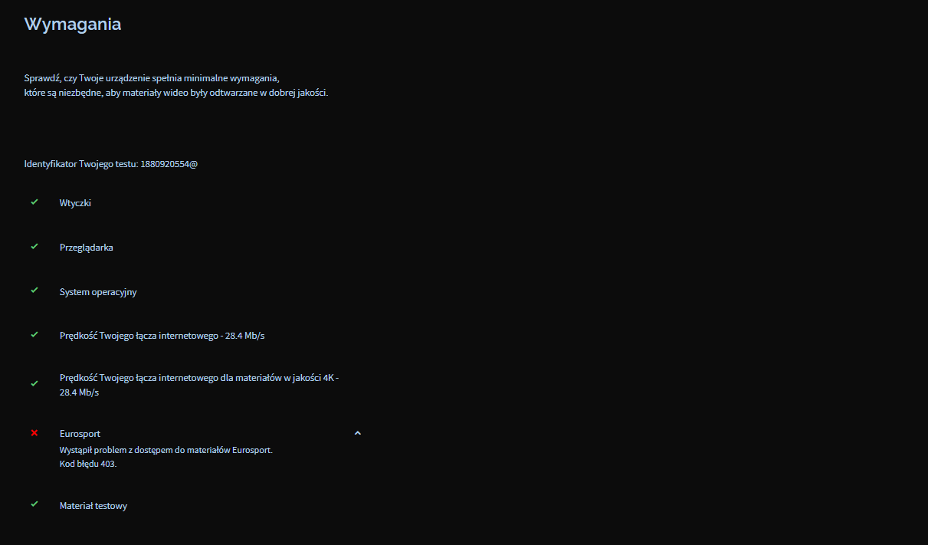

* 1. **Problemy w serwisie Polsatboxgo**
* Powolne działanie serwisu - ładowanie opisów części produktów po ich kliknięciu zajmuje około 4 sekund. - “Część 2 - punkt d - Problemy w serwisie Polsatboxgo” (plik mp4)
  1. **Podobieństwa pomiędzy stronami Player i Polsatboxgo**
* Pasek górny z przyciskiem do powrotu na górną część strony po lewej stronie oraz wyróżnione rodzaje produkcji na środku.
* Funkcja “Moja lista” z możliwością dodania oglądanych produkcji.
* Polecane produkcje zajmujące większość ekranu, które samoistnie się przesuwają.
* Wyszukiwarka, przycisk do zalogowania się i założenia konta na górnym pasku po prawej stronie.
* W dolnej części strony posegregowane produkcje zgodnie z określonymi kategoriami w formie pasków poziomych.
* Po kliknięciu na dowolną produkcję użytkownik zostaje przeniesiony na nowe okno ze szczegółami danego produktu, krótkim opisem, odcinkami dla serialu, oraz produkcjami podobnymi. Oprócz tego w obu serwisach wyróżnione zostały przyciski do kupienia pakietu i dodania produkcji do “mojej listy”.
* Na samym dole znajdują się dodatkowe kategorie produktów oraz akcje związane z prawnymi bądź technicznymi aspektami serwisu
* Na stronie głównej produkcje wyświetlane są w formach prostokątnych.
* Ciemne tło i białe lub szare przyciski.
* Po najechaniu na dowolną produkcję z poziomych pasków po prawej stronie pojawia się strzałka do przemieszczania się w prawo.
  1. **Różnice pomiędzy stronami Player i Polsatboxgo**
* Po najechaniu na dowolny przycisk na pasku górnym w Player pojawiają się dodatkowe kategorie oraz popularne produkcje. W polsatboxgo jest dodatkowy przycisk “Wszystkie” z listą rozwijaną kategorii.
* W Player możliwe jest wpisanie szukanej produkcji bezpośrednio na pasku wyszukiwarki, a w polsatboxgo użytkownik przenoszony jest na nowe okno.
* W Player wszystkie obrazki produkcji mają zaokrąglone krawędzie, a w Polsatboxgo mają one kształt prostokątów.
* W Player po najechaniu kursorem myszy na dowolną produkcję powstaje jasnoniebieska obramówka z paroma dodatkowymi informacjami o produkcji i z przyciskiem do dodania jej do “mojej listy”, a w Polsatboxgo są one tylko lekko powiększone.
* W dolnej części w Polsatboxgo oprócz kategorii produkcji dodatkowo wypisane są niektóre pozycje seriali, filmów, kanałów oraz programów, a w Player są tam tylko kategorie produkcji.
* Player ma nieco dłuższe i bardziej szczegółowe opisy poszczególnych produkcji niż Polsatboxgo.

1. **Raport z sesji testów eksploracyjnych**

Oba serwisy do oglądania różnych produkcji online są do siebie bardzo podobne zarówno pod względem rodzaju dostarczanej zawartości jak i stylistyki oraz kolorystyki. Podobny jest także aspekt techniczny obu serwisów, czyli rozłożenie oraz działanie przycisków, list, ekranów logowania/rejestrowania się. Zarówno Player jak i Polsatboxgo pozwalają na oglądanie serialów, filmów, wiadomości jak i sportu. Różnią ich oczywiście zbiory konkretnych produktów, jednak każdy użytkownik sam zadecyduje, do którego z nim chciałby mieć dostęp, zatem będzie to raczej indywidualna decyzja. Oprócz tego należy zwrócić uwagę na znacznie wolniejsze działanie serwisu Polsatboxgo na przeglądarce Microsoft Edge, co może znacznie zmniejszyć komfort z użytkowania go. Nie licząc problemu z wydajnością nie znaleziono żadnych innych problemów z serwisem Polsatboxgo. W przypadku serwisu Player jedynym znalezionym problemem był błąd jednej z zakładek podczas testu wydajności urządzenia, który nie wpływa jednak w żaden sposób na działanie reszty funkcji serwisu. W obu serwisach możliwe było uruchomienie wszystkich funkcji jak, wszystkie przyciski działały w sposób poprawny, każdy produkt był wyświetlany poprawnie. Dodatkowo zawartość obu stron była ukazana w sposób prosty, jasny i przejrzysty. Podsumowując serwisy Player i Polsatboxgo są do siebie podobne pod względem działania oraz wyglądu, różnią się jedynie drobnymi rozbieżnościami w działaniu funkcji i wyświetlaniu treści. Jednakże przez zauważalnie wolniejszą szybkość działania serwisu Polsatboxgo, serwis Player jest znacznie wygodniejszy w użytkowaniu.